【感党恩、听党话、跟党走】五福堂社区开展“社区入户零距离，宣讲服务暖民心”活动

为进一步深化“感党恩、听党话、跟党走”群众教育工作，切实将党的惠民政策送到群众心坎上，引导居民群众感党恩、听党话、跟党走，9月25日，五福堂社区党委开展“社区入户零距离，宣讲服务暖民心”活动。

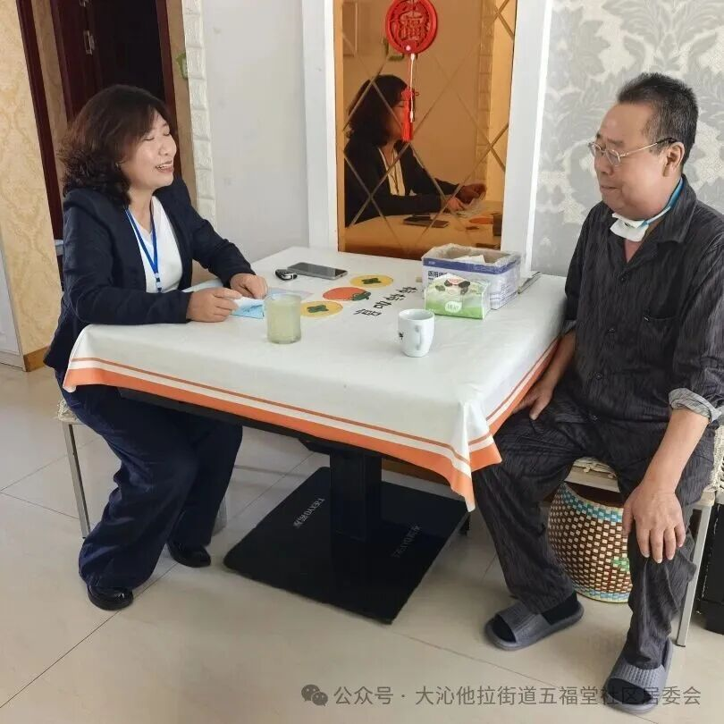
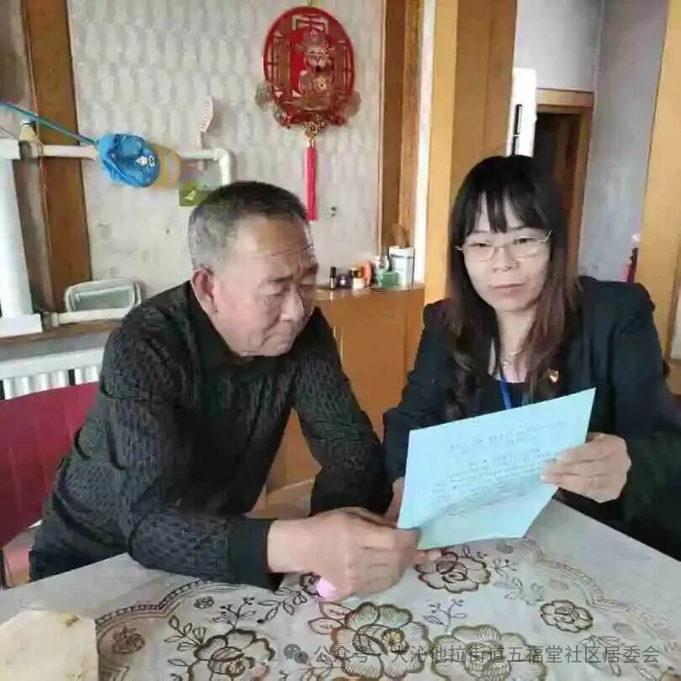

活动中，党员带头、网格联动、志愿助力，通过敲门行动深入群众家中宣讲“六句话的事实和道理”、面对面向居民群众讲解低保、临时救助、残疾人补贴、就业扶持、老年人高龄补贴等多项惠民政策和各项惠民补贴，为群众算好惠民账，理清政策线，同时社区党员结合当地发展实际，用生动的案例说明在中国共产党的领导下，经济发展、社会进步、民生改善等方面取得的成果，从身边变化里实实在在感受到党的恩情。
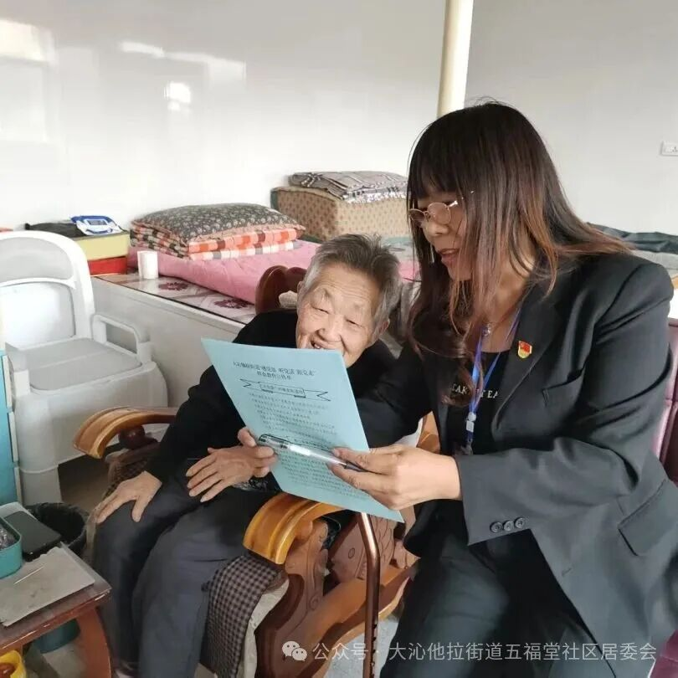

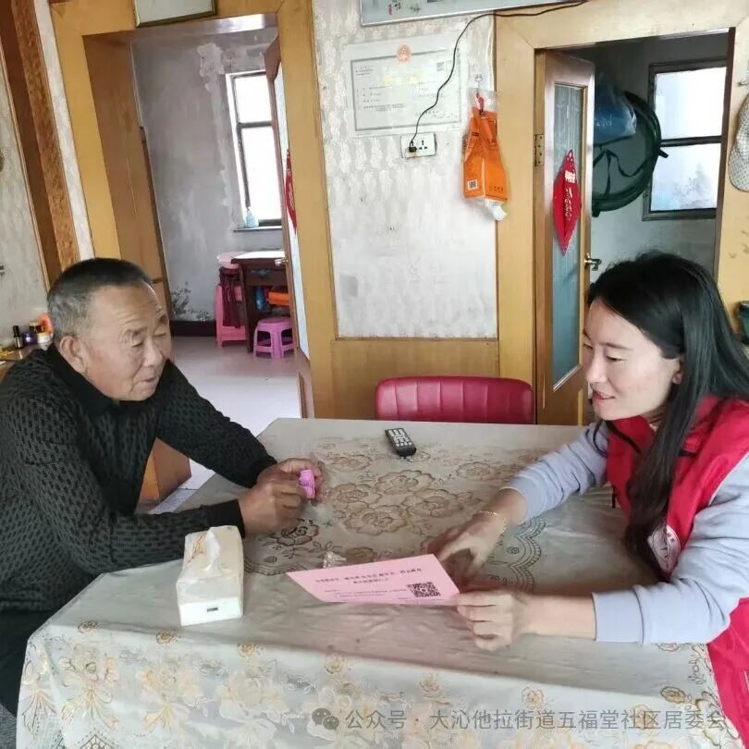
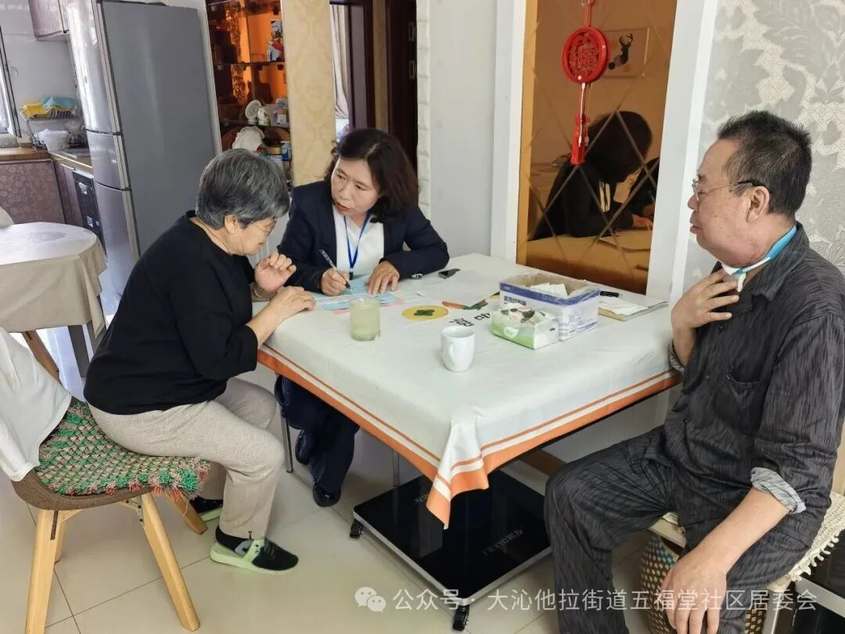

此次宣讲活动以“党员讲、群众听”的形式，让党的声音直达基层、浸润民心，下一步，五福堂社区将持续开展此类贴近群众的宣讲活动，推动党的理论与政策走进千家万户。

